1. Вывести на экран 3 раза имя пользователя, от которого запускается команда.

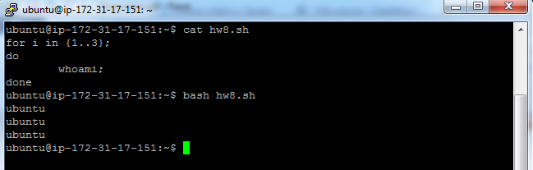

2. Вывести с помощью цикла while все четные числа от 0 до 100 включительно.

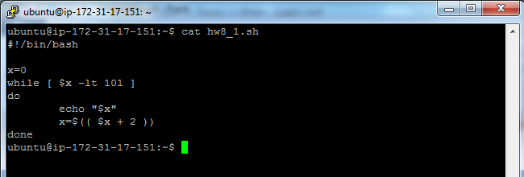

3. Создать с помощью nano файл test.txt. Настроить автоматический бэкап этого файла раз в 10 минут в файл с названием test.txt.bak с использованием cron.

